Задание 1.
Известно, что в психологии цветовая гамма оказывает большое влияние на психику человека. В таблице представлено
краткое описание того, какие чувства, эмоции и настроения может вызывать определенный цвет в зависимости от его расположения в пространстве.

Вашей задачей будет подобрать наиболее комфортную цветовую гамму для комнаты, исходя из таблицы. Укажите, как могут влиять предложенные в вашей цветовой гамме цвета на человеческое восприятие.
Расположение в пространстве/ цвет | Желтый | Зеленый | Красный | Синий
Верх комнаты, потолок. От темени до плеч. Верхняя линия обзора | Легкий, лучистый, возбуждающий. | Накрывающий,  скрывающий,  защищающий. | Тяжелый, возбуждающий, привлекающий внимание. | Легкий, воздушный.
Середина комнаты, основной обзор. От пояса до плеч. Средняя линия обзора. | Возбуждающе-беспокойный, приподнимающий. | Фоновый, но если не слишком интенсивный, может быть ядовитым. | Теплый, притягивающий. | Далекий, расширяющий помещение, прохладный.
Нижний ярус комнаты, пол. От ступней до пояса. Нижняя линия обзора. | Неуверенный,  боязливый. | Мягкий, естественный. | Надежная опора. | Приятный, воздушный, блестящий

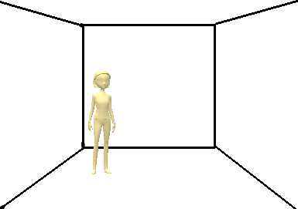

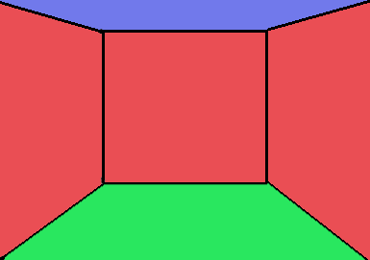

Задание 2.
В психологии существует такое понятие как мотивационные конфликты. Они возникают в результате борьбы мотивов, когда одновременно актуализируются несовместимые или противоречащие друг другу.

Немецкий психолог Курт Левин предложил свою классификацию таких мотивов, обозначив привлекательный выбор как приближение, а непривлекательный- как избегание. В результате этого выделилось 3 типа
внутриличностных конфликтов:
1. Эквивалентный (приближение-приближение). Выбор между 2-я в равной степени привлекательными возможностями/объектами.
2. Витальный (избегание-избегание). Выбор между 2-я в равной степени не привлекательными возможностями/объектами.
3. Амбивалентный (приближение-избегание). Выбор возможности/объекта, в котором одновременно есть привлекательные и не привлекательные стороны.

Приведите по 2 примера для каждого конфликта из реальной жизни и напишите при помощи какой модели разрешения данного конфликта можно разрешить возникшую проблему (уклонение, компромисс, примирение, конфронтация, сотрудничество)

Задание 3.
Известно, что в пословицах отражается определенное житейское знание, житейская мудрость. У каждой культуры есть свои пословицы, отражающие ценности культуры. Внимательно прочитайте китайскую пословицу, своими словами выразите смысл. Подберите схожую с данной пословицу отличную от вашей культуры. Согласны ли вы со смыслом пословицы? Свой ответ обоснуйте. Приведите примеры из жизни или литературных произведений, демонстрирующие смысл пословицы.
Правда имеет много лиц

Задание 4.
При составлении генеалогического дерева мальчик из одной семьи задумался, в его семье все после школы поступали в медицинский университет, так происходит уже в нескольких поколениях.
«Действительно ли медицинские способности могут передаваться из поколения в поколение?»
Как вы думаете, могут ли передаваться по наследству какие-либо интеллектуальные способности или психологические характеристики, или всё же здесь немало важную роль играет влияние среды?
Свой ответ обоснуйте.

Задание 5.
Ниже приведены выражения народной мудрости, отображающие некоторые факты, явления душевной (психологической) жизни людей. Постарайтесь разделить их на следующие группы:
- о познании и уме;
- о чувствах;
- о произвольной саморегуляции;
- о самопознании;
- о построении межличностных отношений.

Семеро одного не ждут; один в поле не воин; не узнав горя, не узнаешь и радости; не смейся чужой беде, своя на гряде; яблоко от яблони недалеко падает; у страха глаза велики; любишь кататься, люби и саночки возить; в чужом глазу соринку видишь, а в своем и бревна не замечаешь; не ищи в селе, а ищи в себе; не спеши языком, торопись делом; где любовь да совет, там и горя нет; у всякого своя правда

Задание 6.
Как связаны между собой понятия «возрастной кризис», «психологическое новообразование», «социальная ситуация развития»?

Задание 7.
Условный рефлекс - это термин, обозначающий рефлекс, образованный в результате того, что одновременно в течение длительного времени стимул, который не вызывает никакой реакции, предъявляется с тем стимулом, который вызывает какой-то определенный безусловный рефлекс. То есть рефлекторный ответ в результате распространяется на изначально безразличный стимул. Самый яркий пример – собака Павлова.
Безусловный рефлекс – врожденные рефлексы, обеспечивающие сохранение целостности организма, гомеостаза внутренней среды.

Установите соответствие между понятиями и приведенными примерами:
Пример | Условный рефлекс | Безусловный рефлекс
Отдергивание руки от горячего пара.
Слюноотделение у человека, при виде лимона
Мигательная реакция, при виде летящего в глаз жучка.
Нажатие на кнопки включения света(иногда в другой квартире человек пытается включить всеет там, где нет кнопки – по привычке)
Подпевать/танцевать,
когда слышишь любимую песню
«Идти на ощупь» в темноте
Зажмуривание глаз при ярком свете
Чувство бодрости от запаха кофе.
Слезы при резке лука
Встряхивание ручки, которая не пишет
Непроизвольно жевать ручку, кусать ногти
Покусывание губ при волнении
Поправление волос/челки
Почесывание частей тела
Проверка наличия телефона/ключей в кармане
Чихать, кашлять

Задание 8.
Задание с видео. https://youtu.be/R3b6mtymHEo Какие возможные способы выхода из данного конфликта Вы можете предложить? Свой ответ обоснуйте.

